TEMA: I NEED AIR (Necesito aire)
WHAT A MESS (Que desastre)
A GREEN FUTURE (Un futuro verde)

PREGUNTA PROBLEMA
- HOW “ECOFRIENDLY” ARE YOU?
HOW DO YOU… | YOU | YOUR FRIEND | HOW DO YOU… | YOU | YOUR FRIEND
Go to school |  |  | Use light bulbs
- By car |  |  | - Keep them all on
- By mototaxi |  |  | - I sometimes forgot to turn them off
- By foot |  |  | - Use only I needed; use energy-saving bulbs
Move around the town |  |  | Use gasoline
- In car, I don´t like to walk |  |  | - Leaded
- In mototaxi |  |  | - I don´t know
- Walking or by bike |  |  | - Unleaded or green
Use electrical appliances |  |  | Totals: Red answers ____  Purple answers____  Green answers ____
- For everything, I don´t like to do things manually.
- More than I really need
- Only as necessary
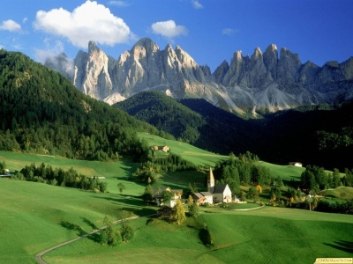 | YOUR SCORES:  1 or more red answers: please revise yours habits; You can help our planet if you do.  3 or more purple answers: you are trying to contribute, but you can do better.  6 or more green answers: good for you! You are being a friend to our planet.
 | 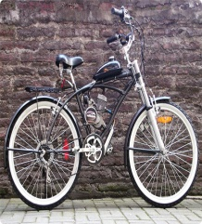 | 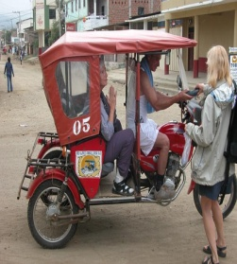 | 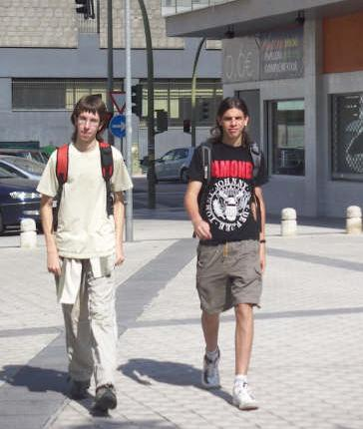

¿How can we help our school being a place without pollution??

LOGROS
Cognoscitivo:
Leerá textos cortos y reconocerá información específica referente a la contaminación y sus consecuencias en muchos lugares del mundo
Procedimentales:
Usar vocabulario específico en el contexto del medio ambiente
Comparar y contrastar información sobre problemas ambientales
Actitudinal:
Demostrará a través de su relación con la fauna, flora y demás recursos de la institución el compromiso adquirido con el cuidado y desarrollo del medio ambiente escolar.
CONTENIDOS
Saber
Medio ambiente ecológico, contaminación
Energía, clases de energía, combustibles, efecto invernadero.
Segundo condicional if……… would…..
If……….. could…….
Saber hacer
Selecciona la definición que corresponde al contexto
Completa frases con vocabulario referente al medio ambiente.
Establece relaciones de sinonimia sobre vocabulario de desastres naturales
Ser
Escribe compromisos para mejorar el entorno de acuerdo a lo aprendido
Convivir
Realiza una presentación en grupo, de acciones a desarrollar para mejorar el ambiente escolar
Entrevista a un compañero acerca de acciones que han realizado para cuidar el medio ambiente escolar

ACTIVIDADES
1.Motivación
Look at the pictures from diferents places (paisajes limpios, sucios, con mucha basura, secos, incendiados) describe and compare with your around. Which one do you like being? Why?
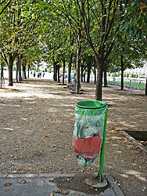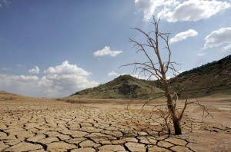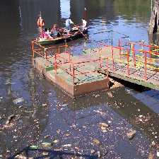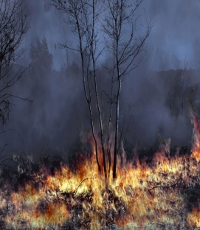
- Exploración
Los estudiantes darán sus conceptos sobre: medio ambiente, ecología, contaminación, energía, efecto invernadero.
Explicarán el significado de señales como poison (veneno), danger ( peligro), prohibido fumar (no smoking) dirán donde las han visto, para qué se utilizan y cómo nos perjudican los productos o lugares donde están.
- Actividades de construcción conceptual
Consultar y repasar los conceptos de Medio ambiente ecológico, contaminación, energía, clases de energía, combustibles, efecto invernadero en internet para poder realizar los ejercicios.
EL SEGUNDO CONDICIONAL
Su estructura es If + pasado + condicional y se usa para indicar condiciones hipotéticas
referidas al presente, es decir que podrían tener lugar pero es poco probable que lleguen
a término.
If I had more time, I would study German.
En español se usa el pretérito imperfecto de subjuntivo en lugar del pasado.
Si el verbo de la oración subordinada es to be se puede utilizar were con todas las personas.
If she were older, she would get the job.
Siempre se usa were con el pronombre I cuando damos un consejo.
If I were you, I would talk to him about this problem.
Variaciones del Segundo Condicional.
Las variaciones más frecuentes de la estructura básica del segundo condicional son los
verbos modales could y might, pero estos denotan que la probabilidad de que la hipótesis
se cumpla es todavía menor que si se usa would. Es español equivalen a las expresiones
“tal vez” , “quizás”.
If you studied, you could/might get good result

Listening
You will listen to the teacher to read the text. You have to listen carefully to do the exercises.
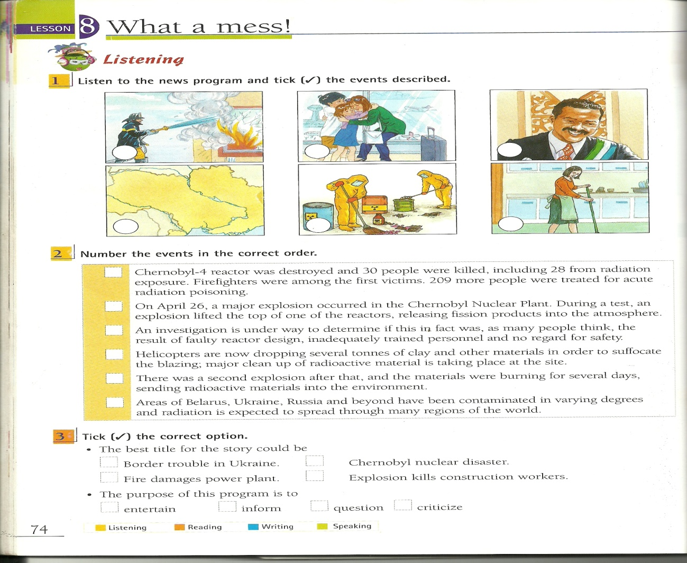
Send the answers teacher e- mail.
Reading
Read the text and choose the right title for each story.
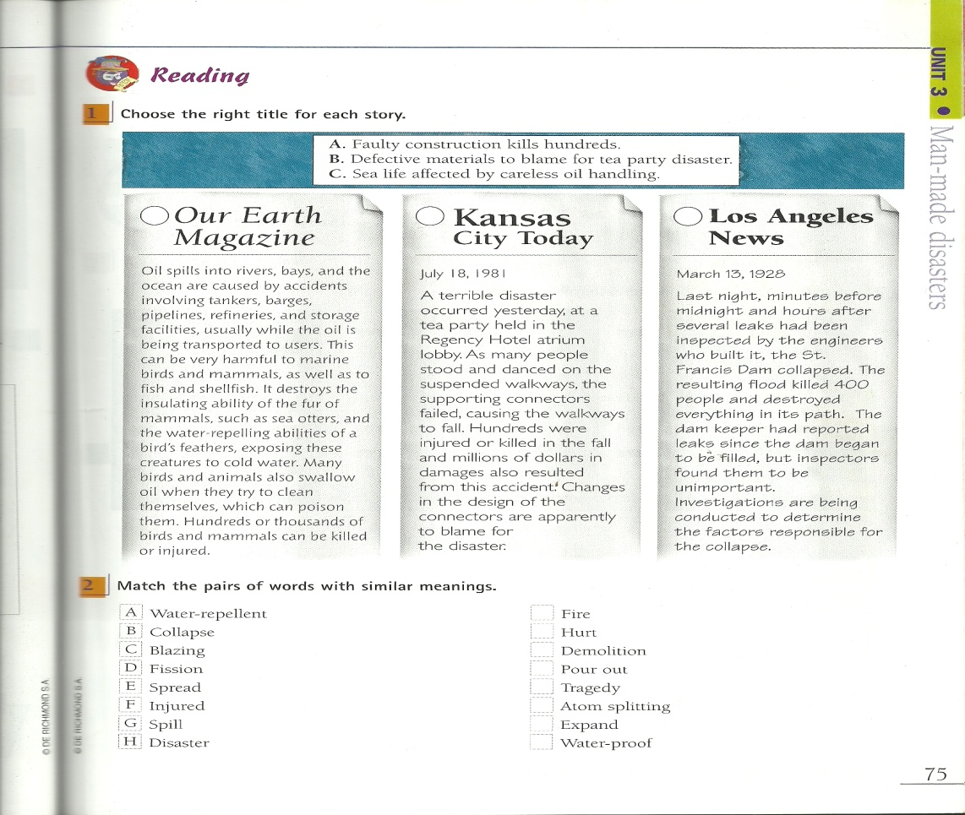
Send the answers teacher e- mail.

Writing
- Match the pair of words with similar meaning.

A. Water – repellent | ___ Fire
B. Collapse | ___ Hurt
C. Blazing | ___ Demolition
D. Fission | ___ Pour out
E. Spread | ___ Tragedy
F. Injured | ___Atom Splitting
G. Spill | ___ Expand
H. Disaster | ___ Water- proof

- Solve the puzzle and find the mistery words.

- Smoke + fog
1
2
3
4
5
6
7
8
9
10
11
12
14
15
16
- We breathe…
- Cars produce gas…
- Gas we need to live
- Inside
- Our planet
- Contamination
- Outside
- Small four- wheeled vehicle
- Small two-wheeled vehicle
- Sprays
- Logs for burning
- Opposite for turn on
- Power
- Industries
- Small particles

Mistery words: _______________________________________________

- Look at each situation. Complete the second sentence in each case, using the words from the box. You can use a word more than once.
Would – was – wasn´t – knew – had – didn´t eat

- I want to open the can, but I don´t have an opener
- I would open the can, if I have an opener.
- She wants to call Ann, but she doesn´t know her number.
- She___________ call her friend, ________she _______her number.
- He wants to buy flowers, but he doesn´t have any money.
- He____ buy flowers, ___ he ____ money.
- I want to accept this new job, but the pay is low.
- I ______ accept this new job, ___ the pay so low.
- I want to work less, but my husband doesn´t have a job.
- I ______ work less, ____ my husband ____ a job.

WORD CHECK
- Choose the word that best completes each sentence.

- A speeding car sends ____ flying into the air.
    - Ash b. dust c. smoke
- A lot of smoke comes out of factory _________
- Chimneys b. pipes c. plants
- Energy- efficient home have less_________
- Air conditioning b. ventilation c. windows
- Greenhouse gases trap the sun´s ________in the atmosphere.
- Effect b. blanket c. energy.

SPEAKING

Actividades de socialización
- Responderá a la pregunta How can I help you? Escribiendo cinco compromisos para ayudar a mejorar el ambiente escolar.
2. Diseñará un folleto para prevenir el problema de las basuras en la institución y hará una presentación corta explicando causas, consecuencias y posibles soluciones.
3. Todas las respuestas deben ser enviadas al correo del profesor.

Dexy Barros Fontalvo
Licenciada en lenguas modernas
Docente de ingles
Institución Educativa Técnica de Promoción Social.

